Contenido

1. Welcome 2

2. Login 2

2.1. Register user 3

2.2. Forgot password? 3

3. Pets and humans 3

3.1. Insert & edit pets 4

3.2. Assign a human to a pet 4

4. Human 5

4.1. Insert & edit humans 5

4.2. Massive insert 6

5. Pet health 6

5.1. Insert & edit vets 6

5.2. Services 7

5.3. Location 8

6. Pet care 9

7. Communities 9

7.1. Insert & edit communities 10

7.2. Pet members 10

8. Security 11

8.1. Creating an user 11

8.2. User roles 12

8.3. Users in backoffice 12

8.4. Associating an user to an human 13

8.5. Editing an user 13

9. All the pets 14

10. My pets 14

11. Administration 15

11.1. Keycloak 15

11.2. Roles de realm 15

11.3. Groups 15

# Welcome

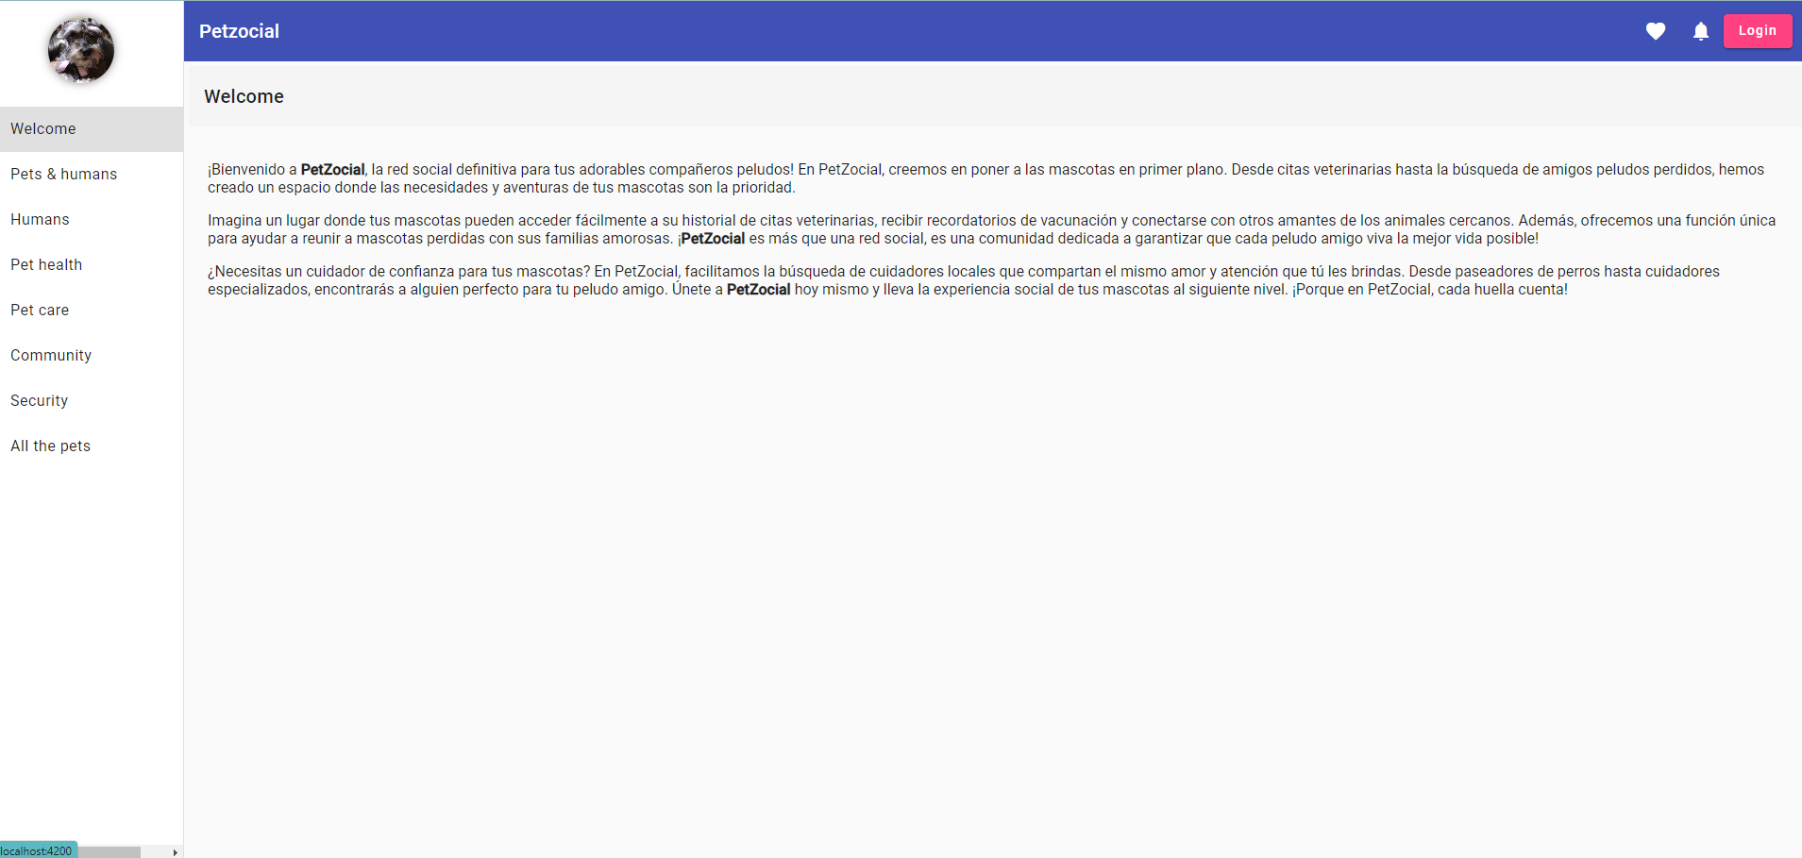

# Login

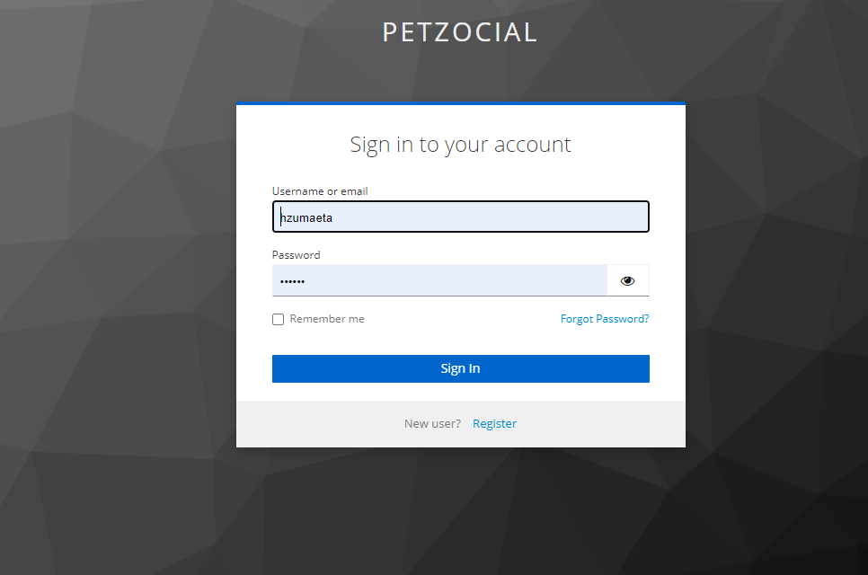

# Register user

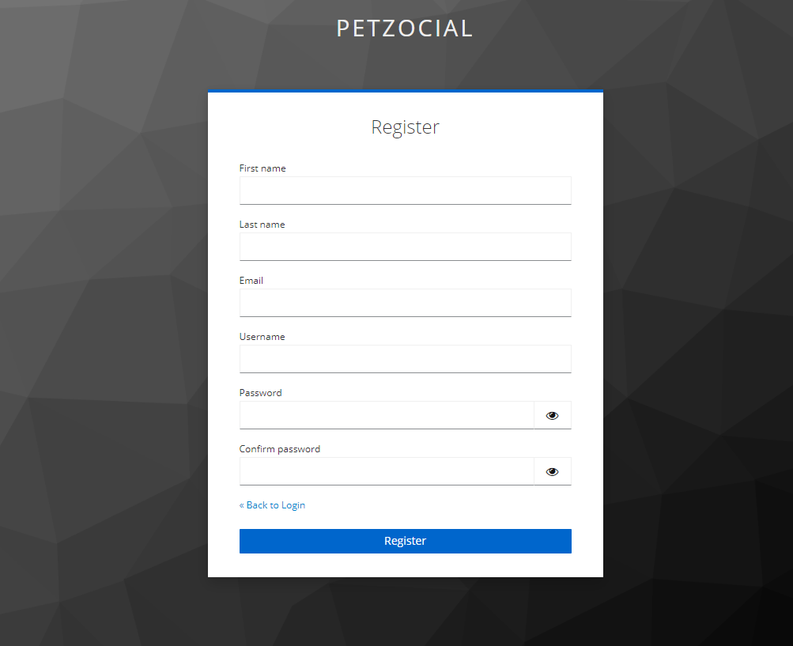

# Forgot password?

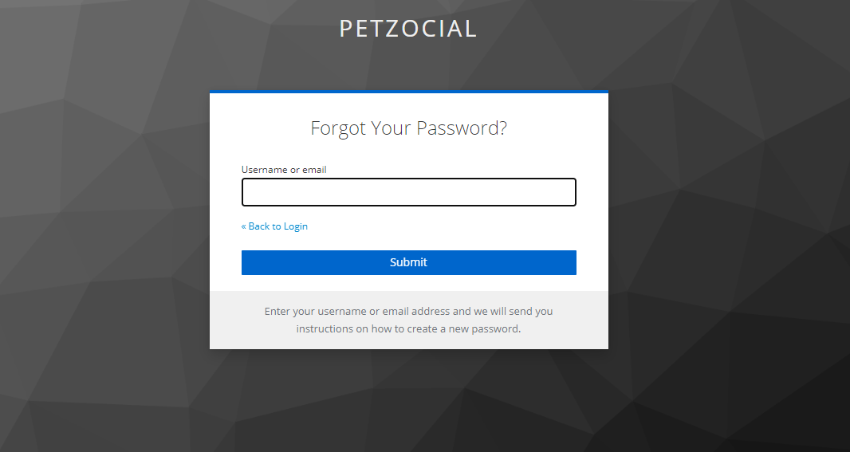

# Pets and humans

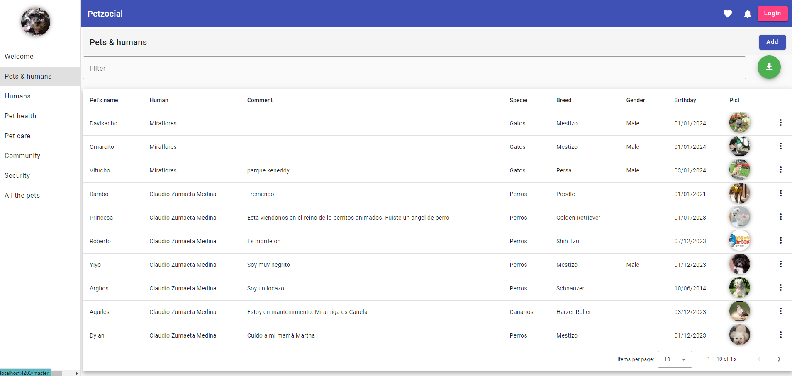

# Insert & edit pets

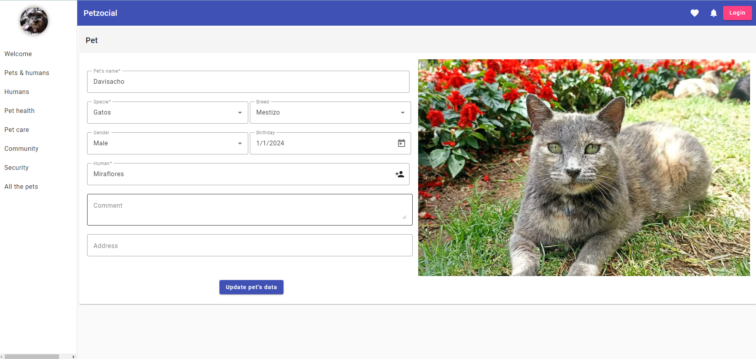

# Assign a human to a pet

Consiste en asignarle un humano a la mascota. El humano en cuestión deberá tener cuidado de pensar que es dueño de la mascota, la verdad es que la mascota es dueña del humano 😊.

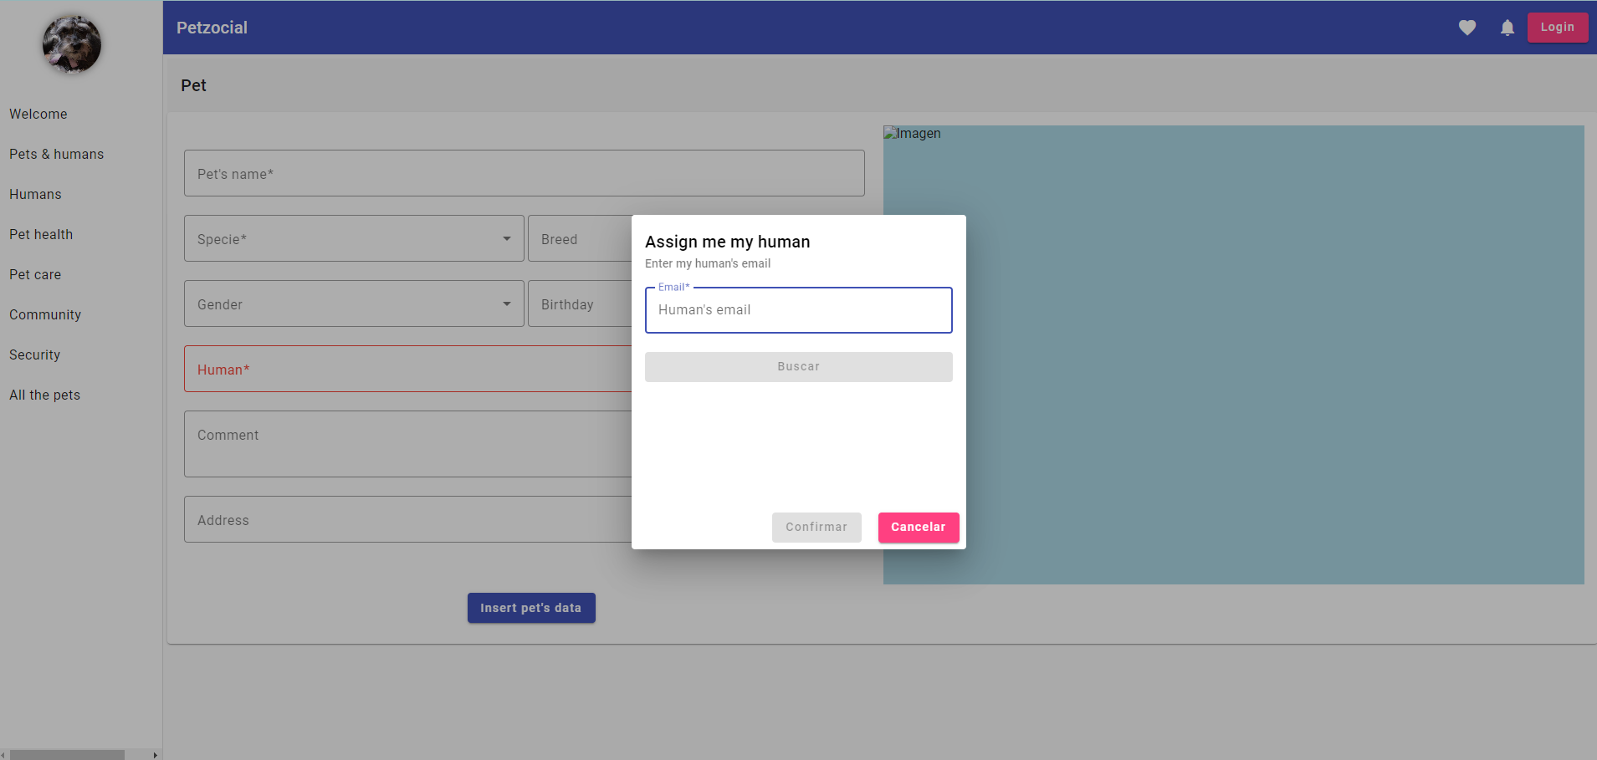

# Human

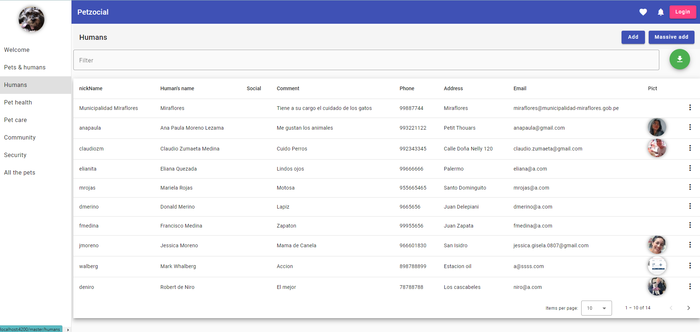

# Insert & edit humans

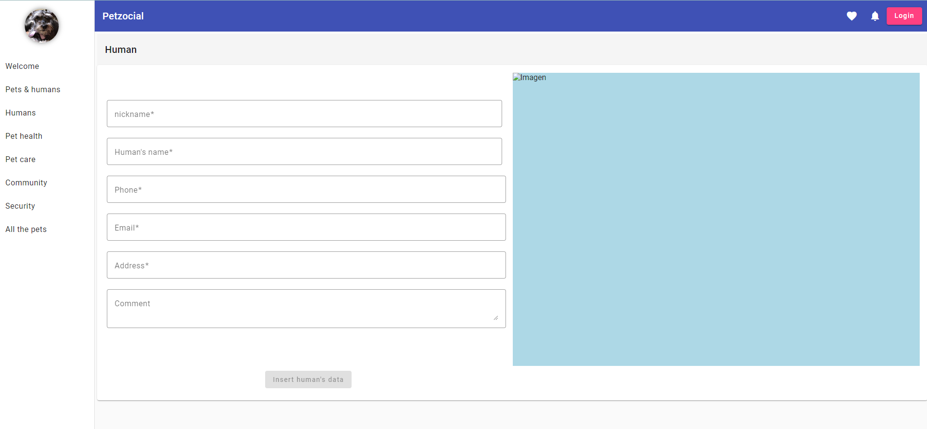

# Massive insert

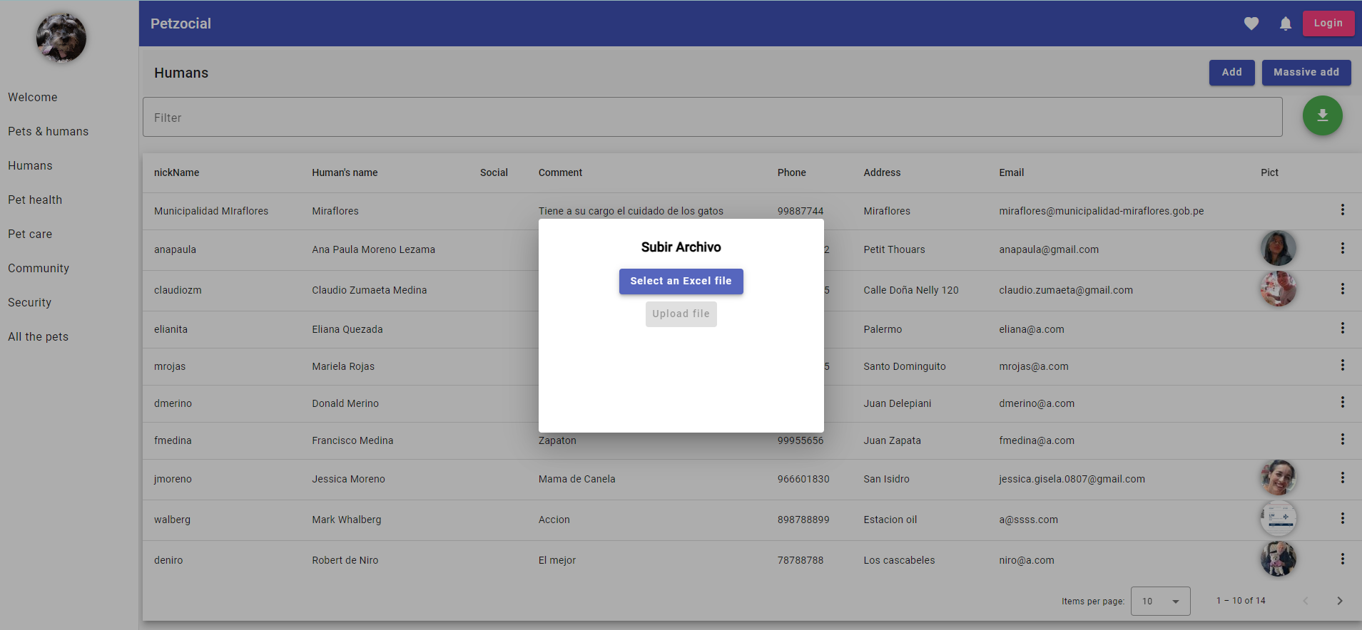

# Pet health

Incluye a todos los establecimientos de salud para las mascotas.

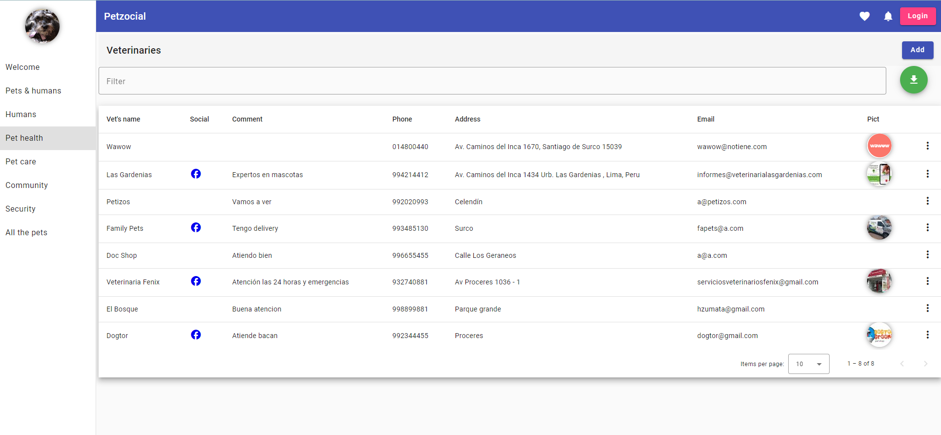

# Insert & edit vets

Para insertar o editar la información de las veterinarias el humano debe haberse autenticado, de no estarlo PetZocial le preguntará si desea hacerlo:

Esta es la pantalla en la que el humano registra la información principal de la veterinaria:

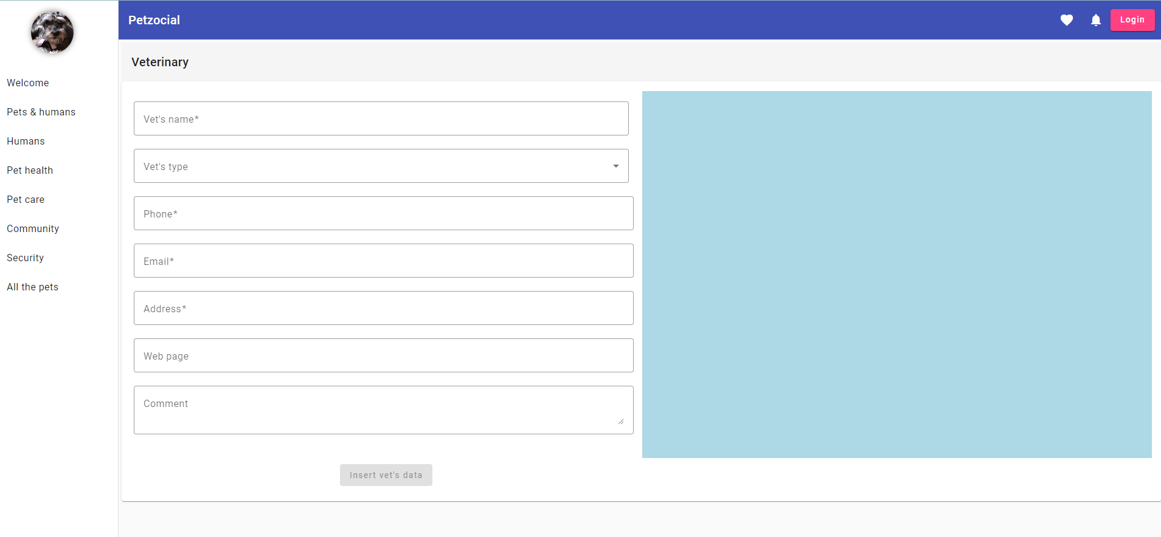

La información que se registra es la siguiente:

|  |  |
| --- | --- |
| **Información** | **Detalle o descripción** |
| Vet name | Es el nombre comercial de la veterinaria |
| Vet type | |  |  | | --- | --- | | Tipo | Comentario | | Rehabilitación Veterinaria | Proporciona terapia física y rehabilitación para mascotas después de cirugías, lesiones o para mejor… | | [Clínica de Especialidades Veterinarias](http://localhost:3000/admin/collections/vet-types/6581815b0152aab6d2befaef) | Se centra en áreas específicas de la medicina veterinaria, como oftalmología, dermatología, ortopedi… | | [Centro de Emergencias Veterinarias](http://localhost:3000/admin/collections/vet-types/658181440152aab6d2befad6) | Ofrece servicios de atención médica de emergencia para mascotas fuera del horario regular de los con… | | [Hospital Veterinario](http://localhost:3000/admin/collections/vet-types/6581812e0152aab6d2befabd) | Proporciona servicios veterinarios más avanzados, como cirugías especializadas, servicios de emergen… | | [Consultorio Veterinario](http://localhost:3000/admin/collections/vet-types/658159ca34503fe8ca31dba7) | Ofrece servicios de atención médica básica, chequeos regulares, vacunación, tratamiento de enfermeda… | | [Clínica Veterinaria](http://localhost:3000/admin/collections/vet-types/658159a934503fe8ca31db8e) | Similar al consultorio veterinario, pero generalmente ofrece una gama más amplia de servicios, inclu… | |
| Web page | Es la dirección URL de la página web de la veterinaria. |
| Comment | Es el comentario que será utilizado en las comunicaciones con los clientes. |

Al grabar la información de la veterinaria se graba también el username del usuario que se ha autenticado. Este dato es importante porque se pueden realizar otras operaciones con información registrada por el mismo usuario, como por ejemplo asociar comunidades privadas a las veterinarias. Una veterinaria puede agrupar a las mascotas que atiende como comunidades privadas.

# Services

Permite seleccionar los servicios que brinda la veterinaria a partir de una lista de servicios disponibles

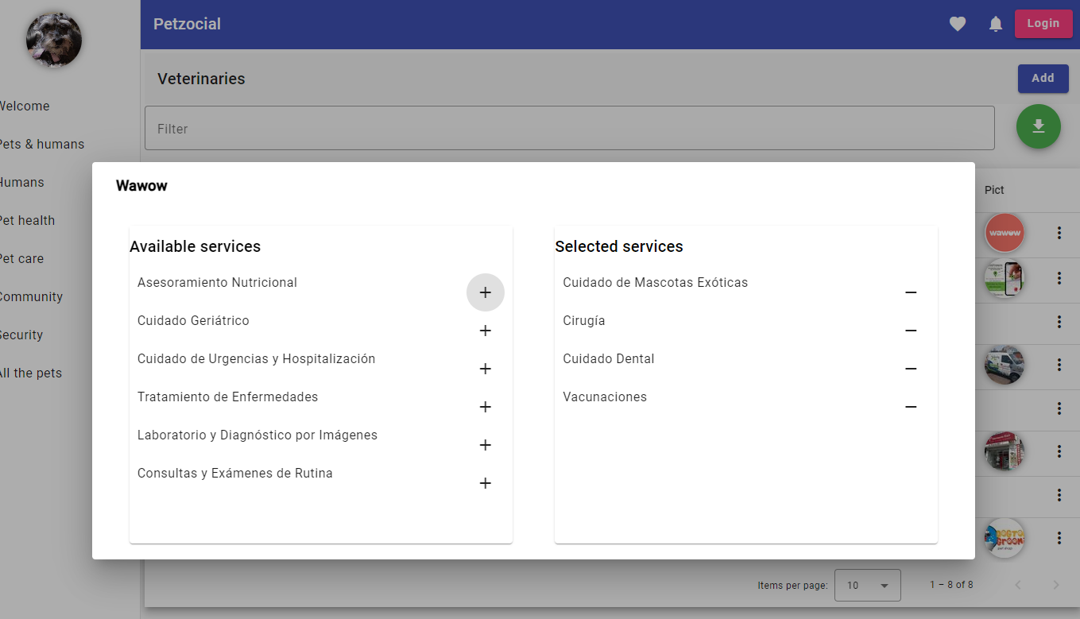

# Location

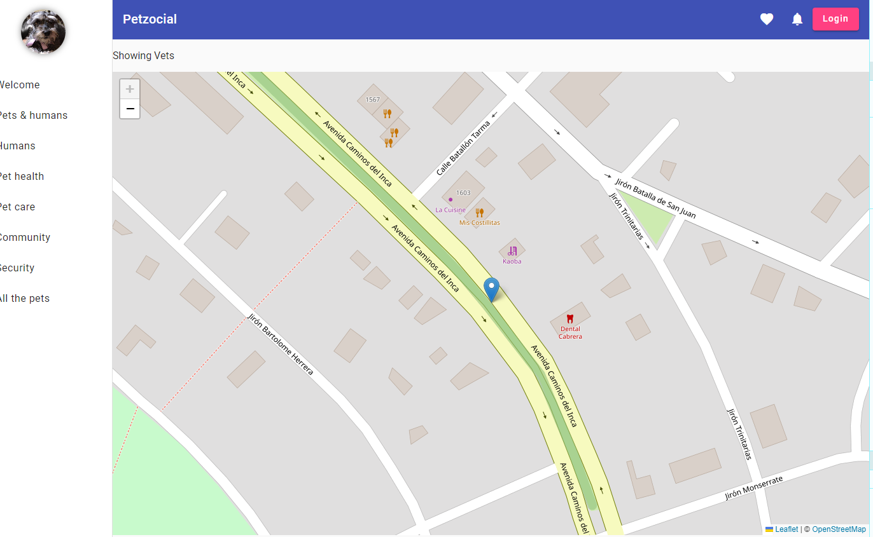

# Pet care

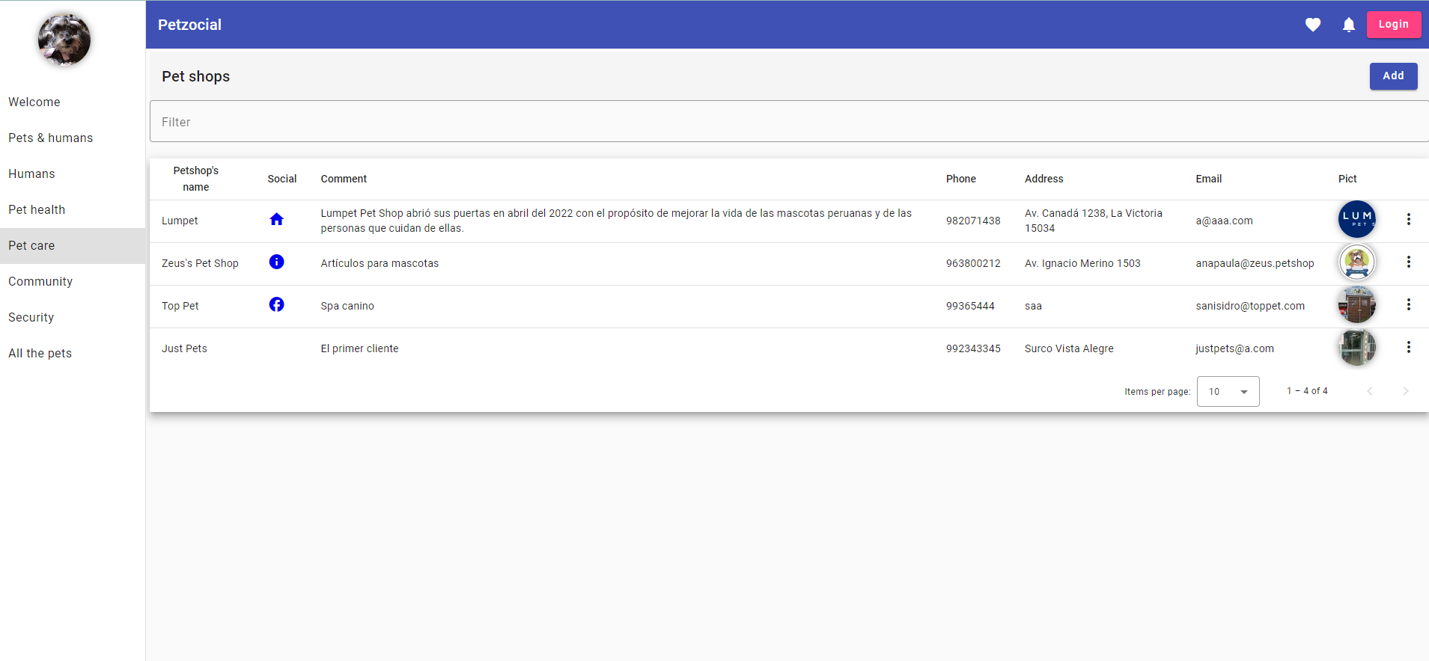

# Communities

Las comunidades son, en esencia, agrupaciones de mascotas.

Las comunidades pueden ser públicas o privadas.

En una comunidad pública, las mascotas hacen que sus humanos las inscriban. Por ejemplo: La comunidad de las mascotas que juegan todas las tardes en el Parque Santa Rosa de Surco.

En una comunidad privada, un humano administra las mascotas que forman parte de esa comunidad. Por ejemplo: la comunidad de mascotas que son atendidas por la veterinaria “El Bosque” de Trujillo o las mascotas que forman parte de Kennel Club Peruano <https://www.kcp.com.pe>

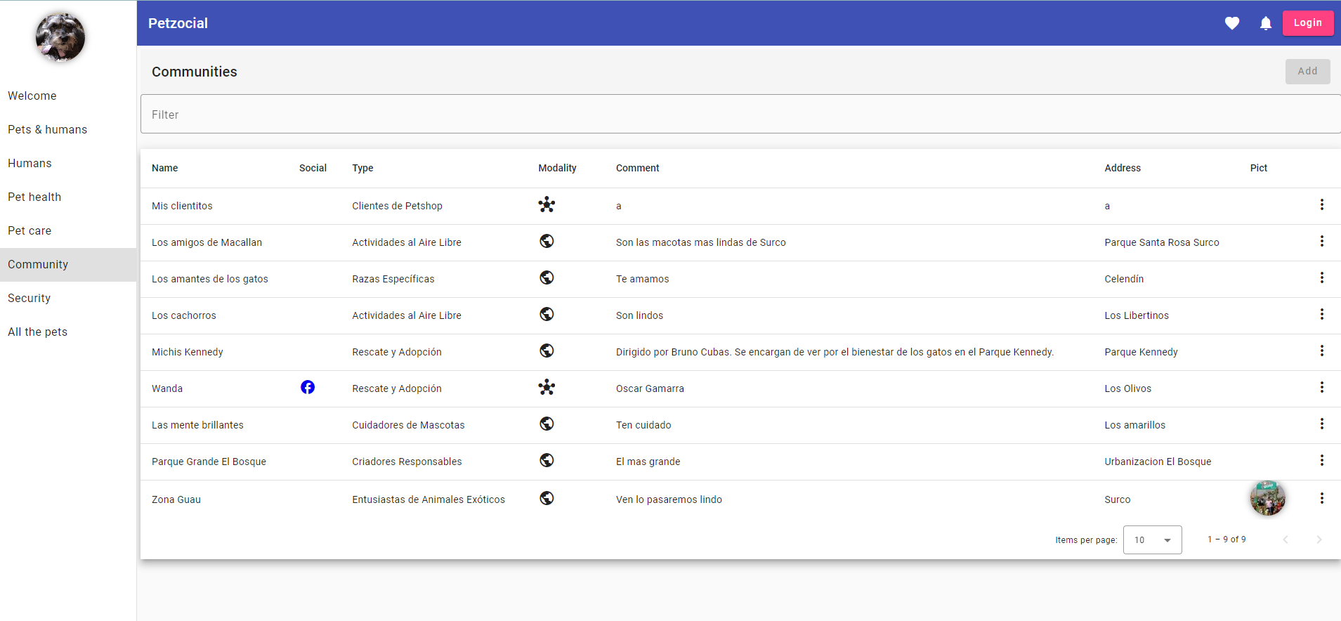

# Insert & edit communities

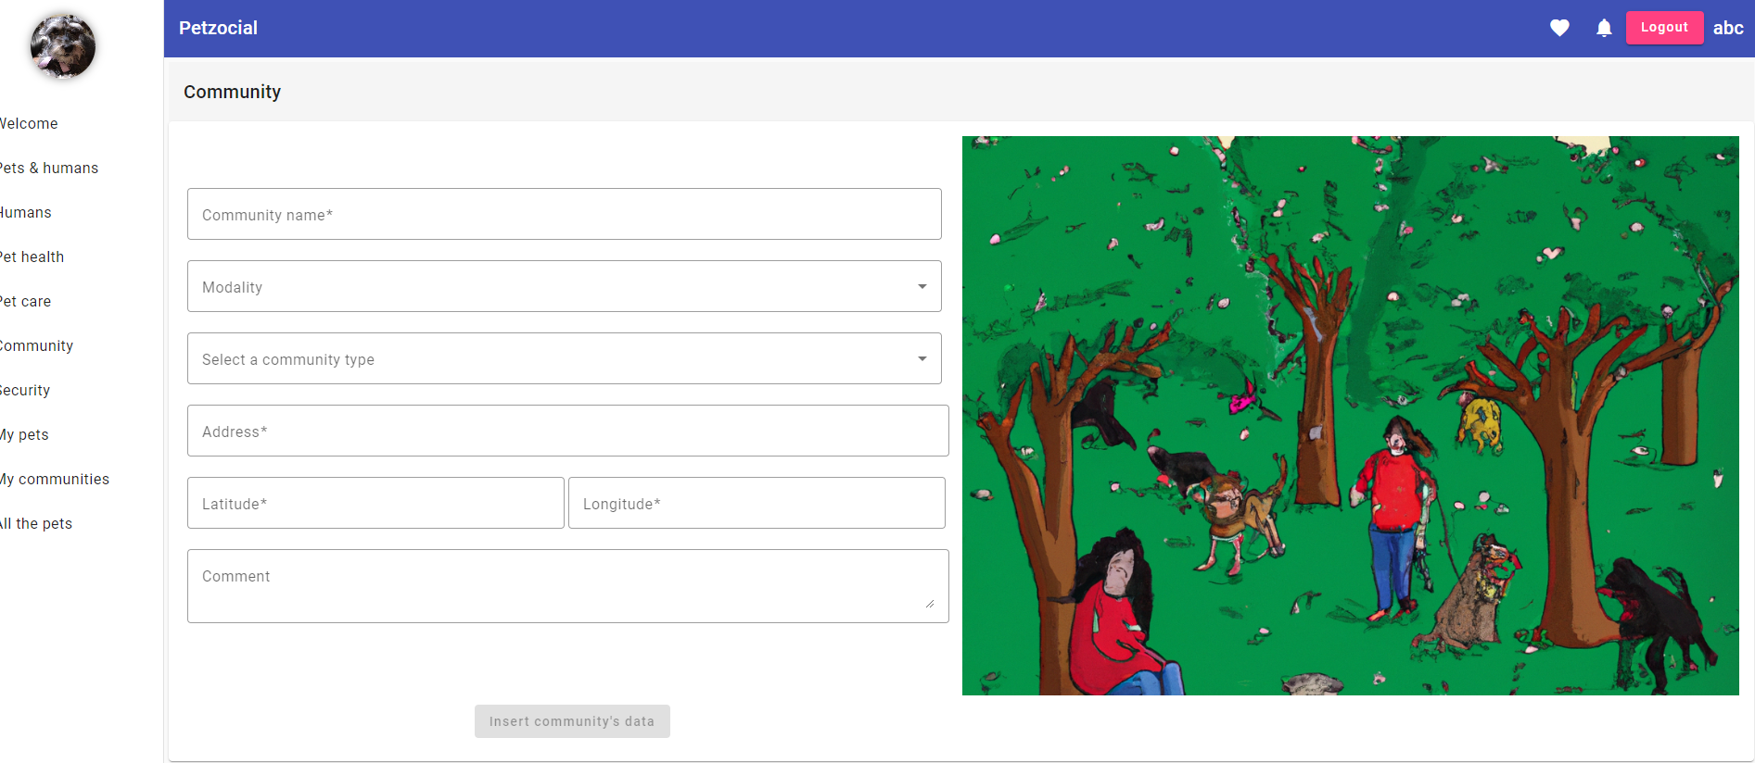

# Pet members

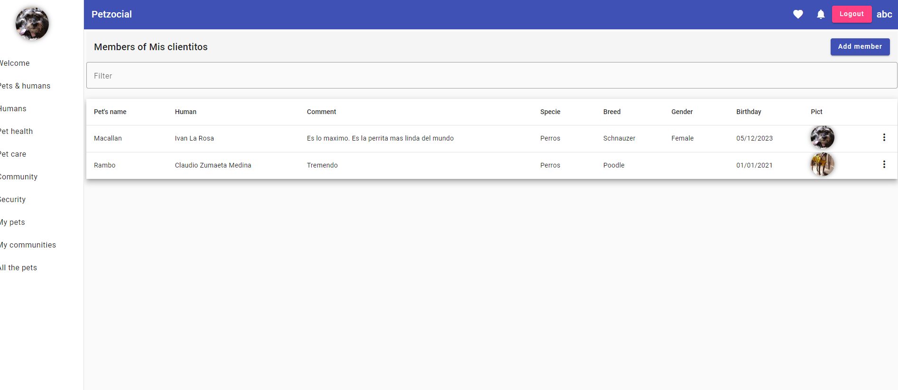

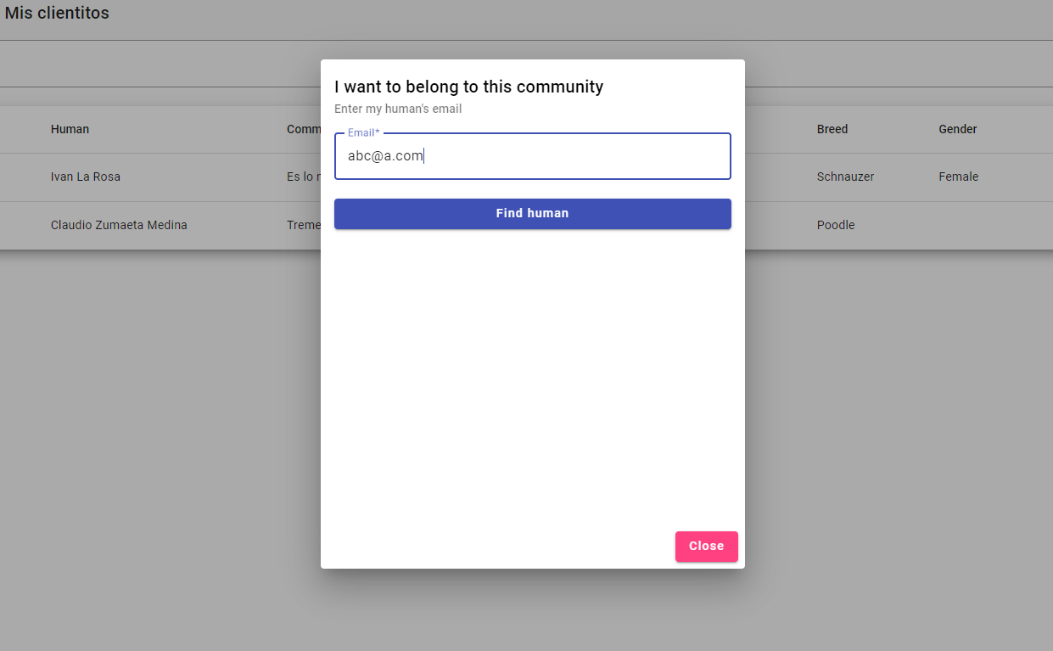

# Security

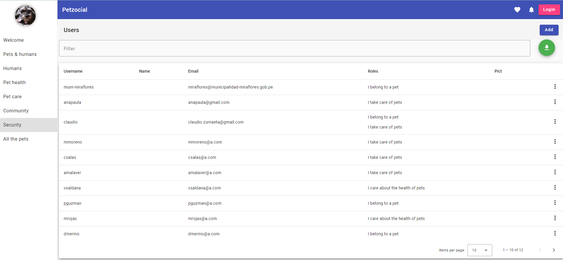

# Creating an user

La siguiente es el formulario para crear un nuevo usuario:  
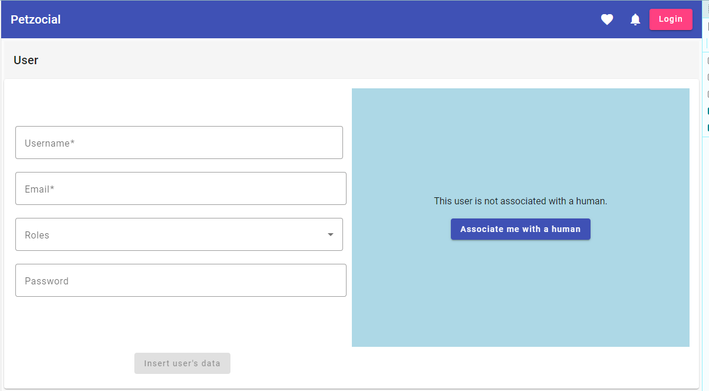

La información que se registra es la siguiente:

|  |  |
| --- | --- |
| **Información** | **Detalle o descripción** |
| Username | Es el nombre de usuario. No debe contener caracteres especiales ni espacios en blanco. |
| Email | Es un nombre de correo electrónico válido del usuario |
| Roles | Puede ser cualquiera de los siguientes valores:   |  |  | | --- | --- | | **Roles posibles** | **Descripción** | | I belong to a pet | Son los usuarios humanos que pertenecen a una o más mascotas | | I care about the health of pets | Son los humanos que cuidan de la salud de las mascotas, como por ejemplo: los veterinarios | | I take care of pets | Son los humanos que se encargan de brindar servicios de cuidado de mascotas | | I manage a community of pets | Son los humanos que manejan comunidades | |
| Password | Es la contraseña para el ingreso de usuarios |

# User roles

Cuando se crea un usuario desde esta opción, entonces los roles que se asignan al usuario de la aplicación (app-users) se sincronizan con los roles que se guardan en Keycloak. Por ejemplo: El usuario “ale” tiene los siguientes roles:  
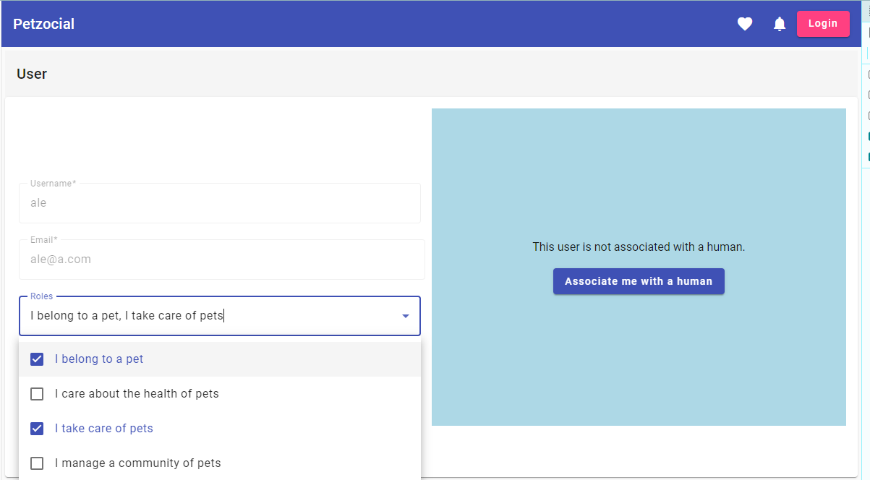

En Keycloak este mismo usuario, pertenece a los siguientes grupos:

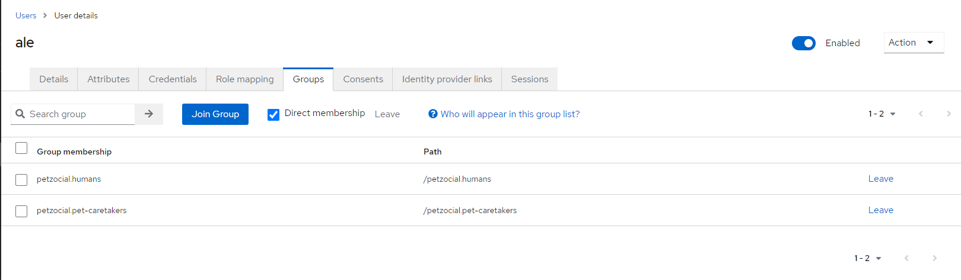

# Users in backoffice

Los usuarios son administrados desde el BackOffice como app-users.

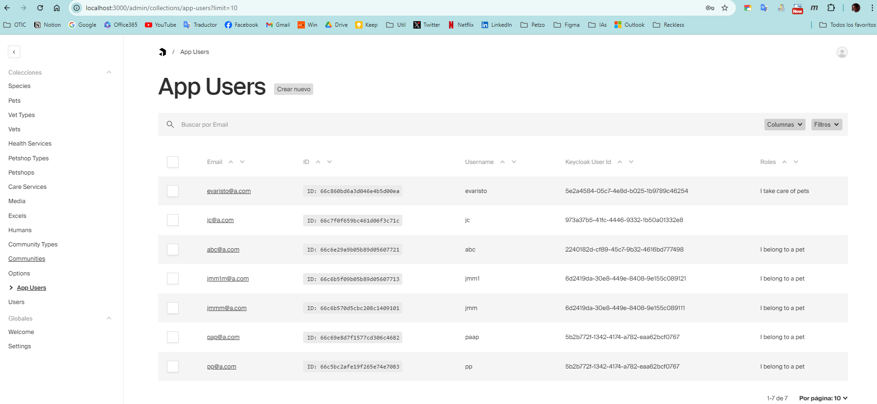

# Associating an user to an human

Los usuarios se pueden asociar a un humano para que puedan apoyar a las mascotas a usar PetZocial. Para efectuar esta asociación se pulsa el botón:

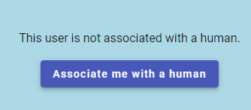

Al pulsar el botón, PetZocial busca a un humano que tenga el mismo correo electrónico del usuario y cuando lo encuentra queda automáticamente asociados.

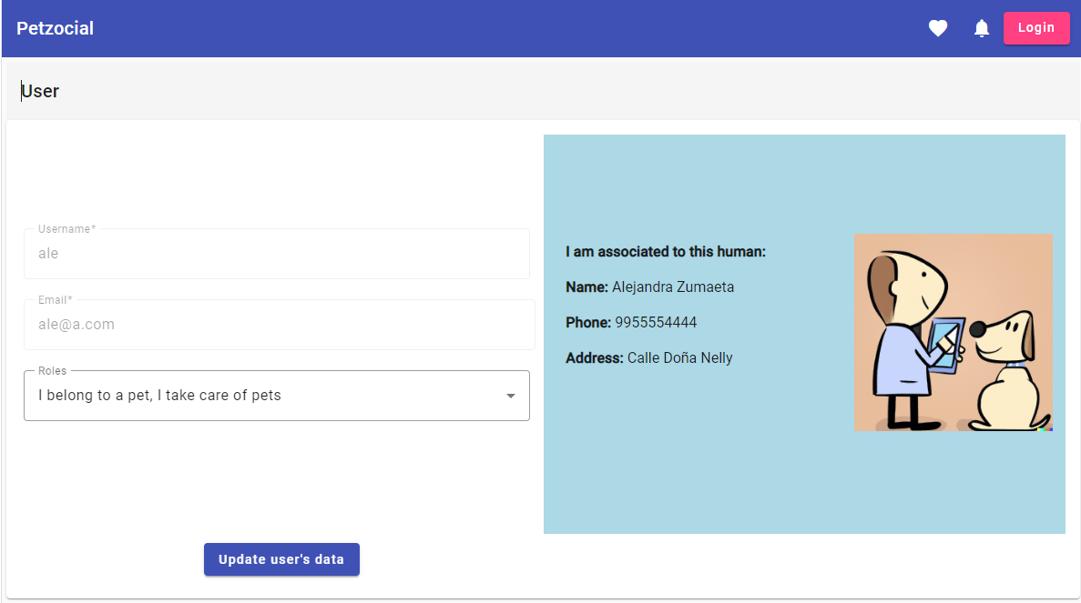

# Editing an user

Al editar la información de un usuario no será posible modificar la información del nombre de usuario y correo electrónico, por lo que estos campos aparecerán deshabilitados.

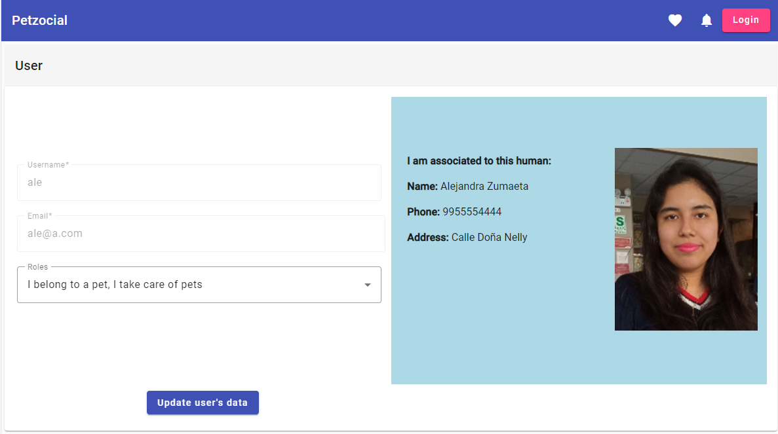

# All the pets

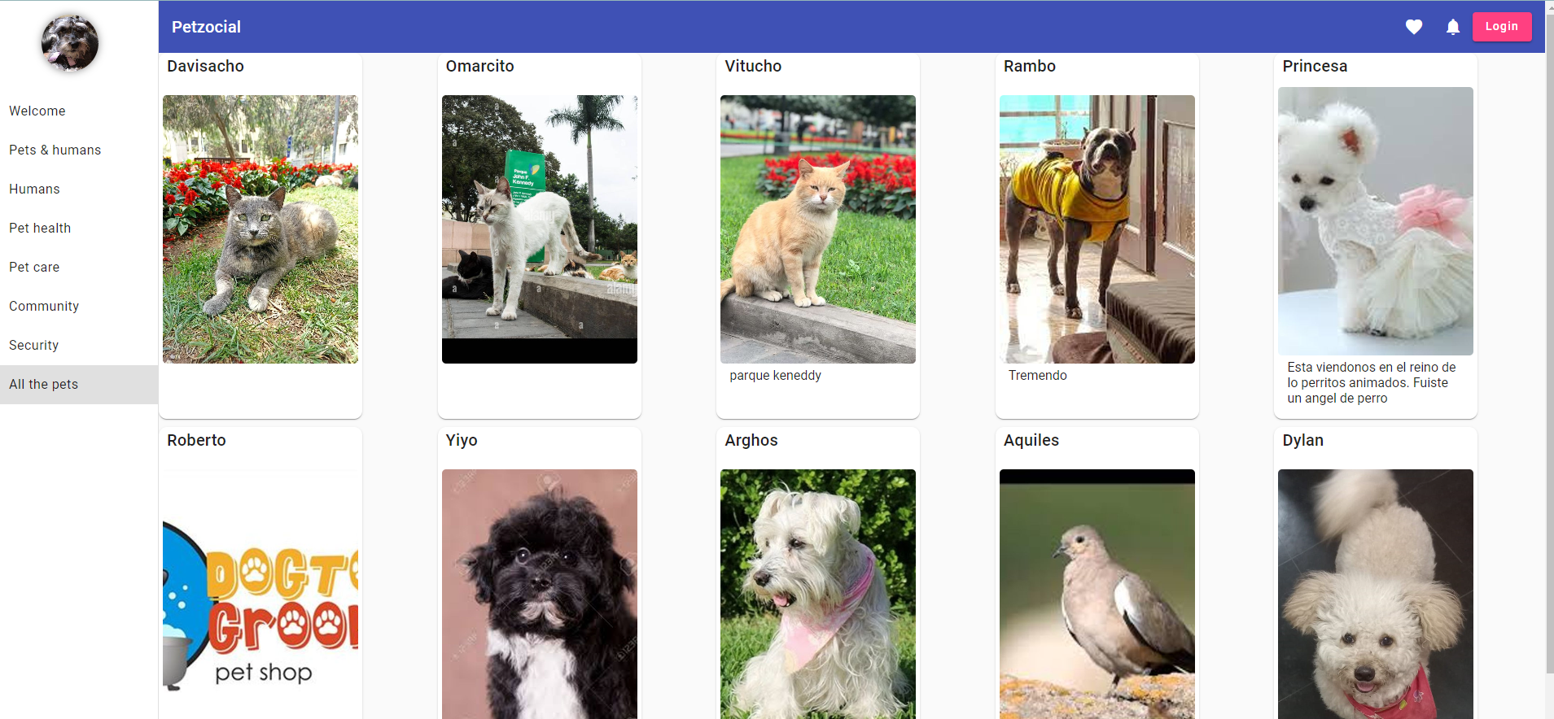

# My pets

Son las mascotas asociadas al humano que a su vez está asociado al usuario que se ha autenticado. Solo los usuarios autenticados que son humanos pueden ver sus mascotas desde esta opción.

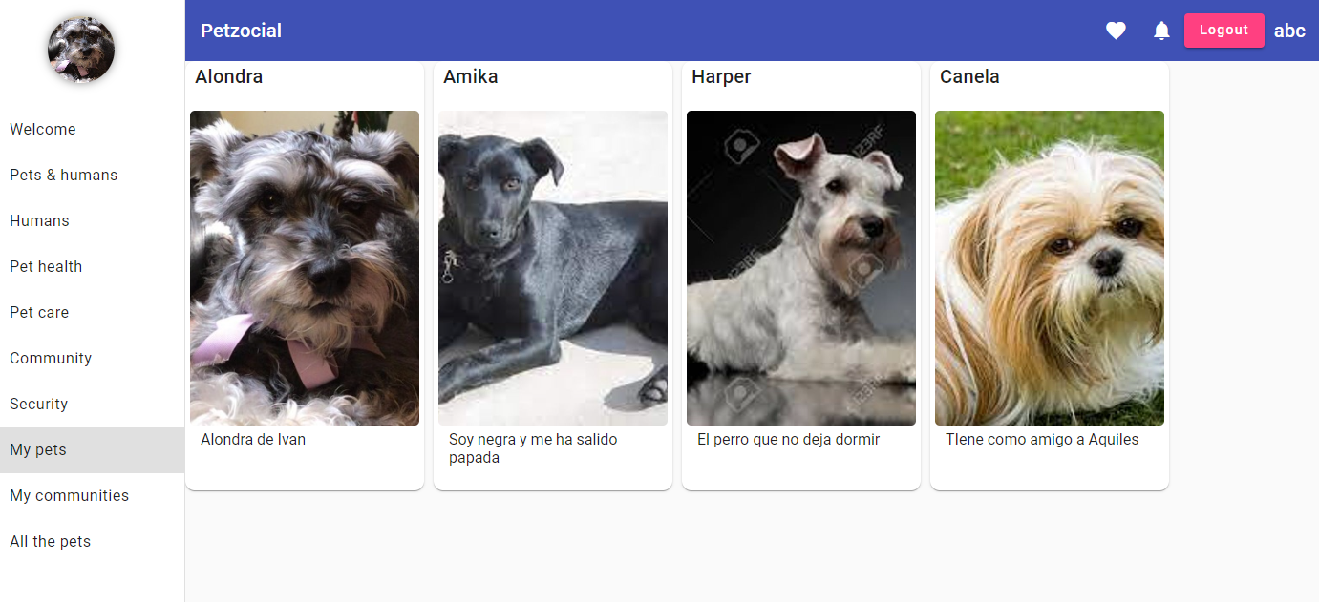

# Administration

# Keycloak

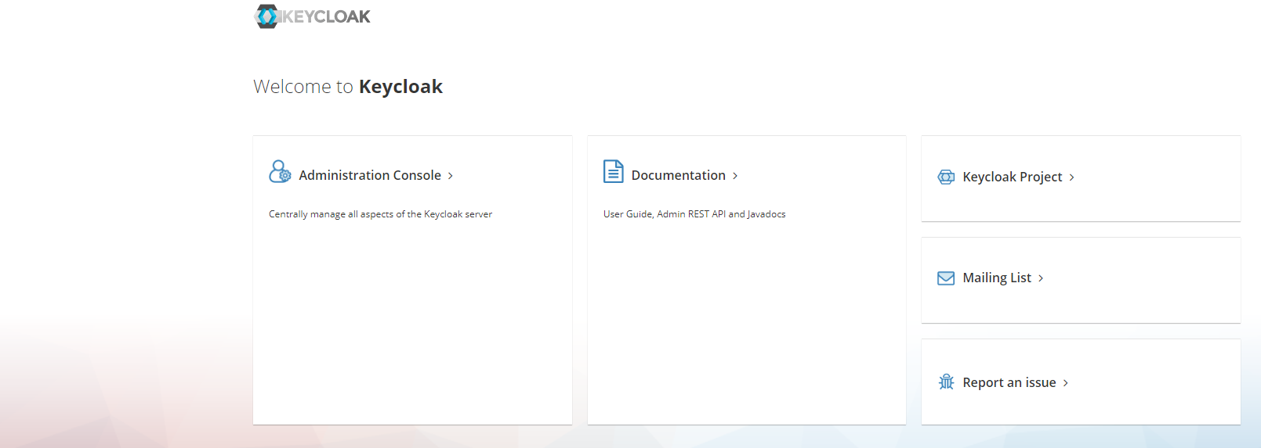

# Roles de realm

|  |  |
| --- | --- |
| **Roles de realm** | **Descripción** |
| [realm-role-admin](http://localhost:8080/admin/master/console/#/petzocial/roles/ac5adc36-c4cd-4ea3-aa92-27c3981475e9/details) | Rol de realm de administrador |
| [realm-role-belongs-to-pet](http://localhost:8080/admin/master/console/#/petzocial/roles/715b41fd-f52d-479c-8f88-c0c0edd5be7e/details) | Rol de realm para los usuarios que pertenecen a mascotas |
| [realm-role-communities](http://localhost:8080/admin/master/console/#/petzocial/roles/9e9e8a96-21bd-4bcc-8b8a-1eb100eff8b8/details) | Rol de realm de los usuarios que pertenecen o administran comunidades de mascotas |
| [realm-role-pet-care](http://localhost:8080/admin/master/console/#/petzocial/roles/c623d454-b98d-4621-b57b-24062508e3a2/details) | Rol de realm de los usuarios que se dedican al cuidado de las mascotas |
| realm-role-pet-health | Rol de realm de los usuarios que se dedican a la salud de las mascotas |
| realm-role-guest | Rol de realm de los invitados |

# Groups

Para un manejo más efectivo se debe asignar usuarios a grupos en lugar de asignarlos directamente a los roles. Para esto, se han considerado los siguientes grupos:

|  |  |
| --- | --- |
| **Group name** | **Roles** |
| petzocial.humans | [realm-role-belongs-to-pet](http://localhost:8080/admin/master/console/#/petzocial/roles/715b41fd-f52d-479c-8f88-c0c0edd5be7e/details) |
| [petzocial.admins](http://localhost:8080/admin/master/console/#/petzocial/groups/818da803-7947-42f2-b788-a39a7971123a) | [realm-role-admin](http://localhost:8080/admin/master/console/#/petzocial/roles/ac5adc36-c4cd-4ea3-aa92-27c3981475e9/details) |
| [petzocial.guest](http://localhost:8080/admin/master/console/#/petzocial/groups/207ef4c5-d75c-4b10-9c6d-008d034a3ebc) | realm-role-guest |
| [petzocial.pet-caretakers](http://localhost:8080/admin/master/console/#/petzocial/groups/81ac8552-c6d3-4eb3-a3ca-486eef148c46) | [realm-role-pet-care](http://localhost:8080/admin/master/console/#/petzocial/roles/c623d454-b98d-4621-b57b-24062508e3a2/details) |
| [petzocial.pet-communities](http://localhost:8080/admin/master/console/#/petzocial/groups/e0c2bac5-b40d-4112-b7f1-8c6265231e53) | [realm-role-communities](http://localhost:8080/admin/master/console/#/petzocial/roles/9e9e8a96-21bd-4bcc-8b8a-1eb100eff8b8/details) |
| [petzocial.pet-vets](http://localhost:8080/admin/master/console/#/petzocial/groups/a2b189ce-8613-41b8-8605-2c7bea0fdb91) | realm-role-pet-health |
| [petzocial.petshop-clerk](http://localhost:8080/admin/master/console/#/petzocial/groups/0695cf27-1232-4b33-9383-47210ec97ea4) |  |